**gerrit服务器注册方法**

|  |  |  |
| --- | --- | --- |
| **文件状态： [√] 草稿 [ ] 正在修改**  **[ ] 正式发布** | **部门** | **系统软件组** |
| **版本** | 0.1 |
| **作者** | **杨贵平** |
| **完成时间** | **20170315** |
| **审核** | **杨贵平** |
| **审核时间** | **20170315** |
| **密级状态：绝密( ) 秘密( ) 内部资料(√) 公开( )** | | |

**修改记录:**

|  |  |  |  |
| --- | --- | --- | --- |
| 版本 | 修订者 | 时间 | 说明 |
| 0.1 | 杨贵平 | 2017/3 / 15 | Gerrit服务器注册方法 |
|  |  |  |  |
|  |  |  |  |
|  |  |  |  |

**一. 背景及问题:**

新的代码服务器采用gerrit 管理, 新用户在使用之前要先注册才能正常使用.

**二. 思路和方法:**

**1. 修改hosts:**

使用之前, 先要修改自己本机的hosts文件,

hosts文件的位置:

win7: c:\Windows\System32\drivers\etc\hosts

linux: /etc/hosts

其它系统类似, 可自行查找.

在其中加一行:

192.168.1.8 review.geniatech.com

**2. 登陆服务器:**

然后打开浏览器, 输入http://review.geniatech.com, 会弹出登陆窗口:

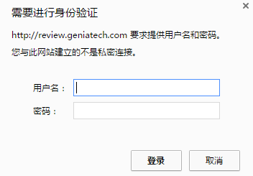

输入正确的用户名及密码, 进入系统:

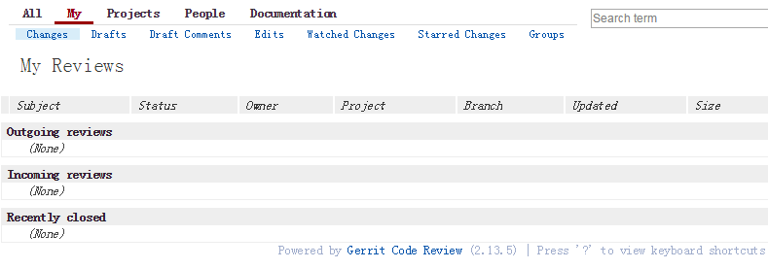

**3. 验证邮箱:**

点右上角用户名, 在弹出菜单中选settings. 进入设置界面:

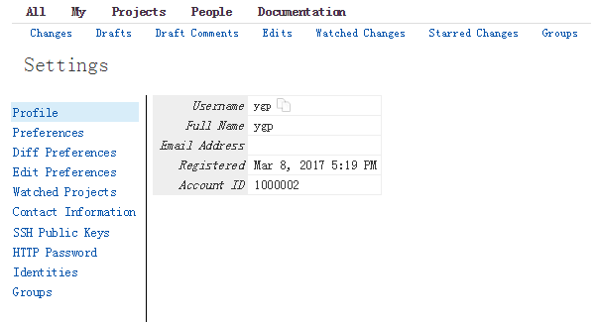

点Contact Information, 进入:



点Register New Email, 在弹出窗口中输入邮箱. 确认之后回邮件接收确认邮件. 用邮件中的链接即可.

**4. 加入SSH PUB KEY:**

点左侧的SSH Public keys, 在右侧中会显示如下输入框:

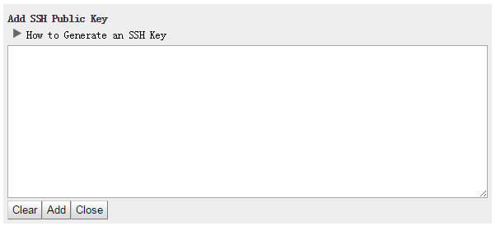

在以上输入框中, 粘贴.ssh/ id_rsa.pub 的内容. 点add即可.

注: 如果自己的HOME目录下面没有 .ssh/ id_rsa.pub 文件, 可以从原来的帐户中复制过来.

完成以上操作, 就可以提到/提交/审查代码了. 同时也会收到从服务器发出来的通知邮件.